LAPORAN PRAKTIKUM

**POSTTEST 6**

**ALGORITMA PEMROGRAMAN DASAR**



**Disusun oleh:**

**Muhammad Noval Arifinnur (2509106079)**

**Kelas (B2 ‘25)**

**PROGRAM STUDI INFORMATIKA**

**UNIVERSITAS MULAWARMAN**

**SAMARINDA**

**2025**

# 1. Flowchart

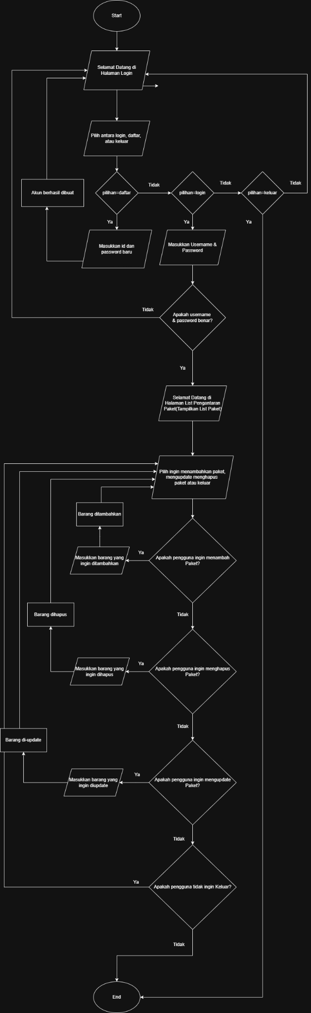

Penjelasan singkat mengenai Flowchart:

Pada flowchart diatas kita dapat melihat tentang halaman login dan juga dapat membuat, menambahkan, melihat, dan menghapus berbagai data di dalamnya.

## 2. Deskripsi Singkat Program

Program ini bertujuan untuk menampilkan halaman yang pengantaran paket untuk kurir yang dapat dilihat, di tambah, di kurangi. Dan program ini juga berguna untuk memudahkan para kurir agar dapat melihat daftar paket paket mana saja yang perlu diantar.

# 3. Source Code

## 4. Hasil Output

A. Tampilan login

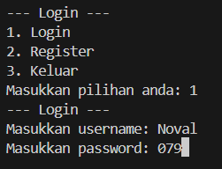

Gambar 4.1 Tampilan Login

B. Tampilan menu

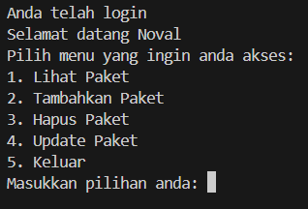

Gambar 4.2 Tampilan menu awal

C. Pilihan lihat paket

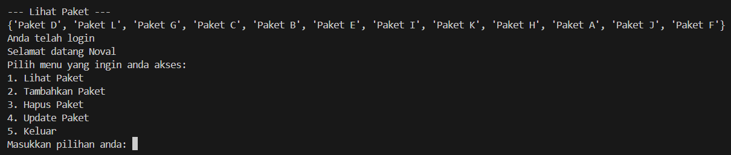

Gambar 4.3 Pilihan lihat paket

D. Tampilan keluar program



## 5. Langkah-langkah GIT

### **5.1 GIT Add**

### **5.2 GIT Commit**

### **5.3 GIT Push**